证券代码：002043 证券简称：兔 宝 宝 公告编号：2023-024
德华兔宝宝装饰新材股份有限公司
2022年年度报告摘要

一、重要提示
本年度报告摘要来自年度报告全文，为全面了解本公司的经营成果、财务状况及未来发展规划，投资者应当到证监会指定媒体仔细阅读年度报告全文。
所有董事均已出席了审议本报告的董事会会议。
非标准审计意见提示
□适用 不适用
董事会审议的报告期利润分配预案或公积金转增股本预案
适用 □不适用
是否以公积金转增股本
□是 否
公司经本次董事会审议通过的利润分配预案为：以公司2022年权益分派实施时股权登记日总股本为基数，向全体股东每10股派发现金红利5.00元（含税），送红股0股（含税），不以公积金转增股本。
董事会决议通过的本报告期优先股利润分配预案
□适用 不适用

二、公司基本情况

1、公司简介
股票简称 | 兔宝宝 |  | 股票代码 | 002043
股票上市交易所 | 深圳证券交易所
联系人和联系方式 | 董事会秘书 | 证券事务代表
姓名 | 丁涛 | 朱丹莎
办公地址 | 浙江省德清县阜溪街道临溪街588号 | 浙江省德清县阜溪街道临溪街588号
传真 | 0572-8822225 | 0572-8822225
电话 | 0572-8405635 | 0572-8405635
电子信箱 | dingtao@dhwooden.com | zds@dhwooden.com

2、报告期主要业务或产品简介
公司创立于1992年，历经30年的发展，已成为国内高端环保家具板材产销规模最大的企业之一，公司以推进行业环保进程为己任，始终坚持研发和生产高品质、绿色环保的装饰材料，致力于成为国内领先的装饰材料综合服务运营商。秉承“兔宝宝，让家更好”的企业使命，以环保家具板材为依托，拓展全屋木作定制家居业务体系，全力为消费者打造绿色、健康、环保的家居环境。
公司目前有装饰材料和定制家居两大业务。其中装饰材料业务通过经销商模式实现销售，销售渠道主要有门店零售、家装公司、家具厂以及工装渠道，产品包括家具板材、基础板材、石膏板等主材产品和科技木皮、装饰纸、封边条、五金和胶黏剂等配套辅材产品；定制家居业务通过经销商模式和大宗模式实现销售，产品包括有定制衣柜、橱柜、地板、木门、墙板等。
报告期内公司主要经营业务和主要业绩驱动因素未发生重大变化。

3、主要会计数据和财务指标

（1） 近三年主要会计数据和财务指标
公司是否需追溯调整或重述以前年度会计数据
□是 否
单位：元
 | 2022年末 | 2021年末 | 本年末比上年末增减 | 2020年末
总资产 | 5,256,444,224.17 | 5,612,176,602.24 | -6.34% | 5,279,564,958.61
归属于上市公司股东的净资产 | 2,347,272,017.51 | 2,130,138,683.21 | 10.19% | 1,860,605,612.44
 | 2022年 | 2021年 | 本年比上年增减 | 2020年
营业收入 | 8,917,387,348.25 | 9,425,925,257.57 | -5.40% | 6,465,756,931.23
归属于上市公司股东的净利润 | 445,385,024.33 | 711,611,887.02 | -37.41% | 402,714,881.10
归属于上市公司股东的扣除非经常性损益的净利润 | 346,262,522.46 | 581,504,497.28 | -40.45% | 416,385,770.74
经营活动产生的现金流量净额 | 933,542,316.79 | 860,285,523.06 | 8.52% | 812,654,248.63
基本每股收益（元/股） | 0.58 | 0.98 | -40.82% | 0.54
稀释每股收益（元/股） | 0.58 | 0.97 | -40.21% | 0.54
加权平均净资产收益率 | 19.93% | 37.49% | -17.56% | 22.59%

（2） 分季度主要会计数据
单位：元
 | 第一季度 | 第二季度 | 第三季度 | 第四季度
营业收入 | 1,626,559,690.87 | 2,105,812,758.30 | 2,141,087,318.81 | 3,043,927,580.27
归属于上市公司股东的净利润 | 94,903,072.28 | 171,721,208.12 | 122,665,869.30 | 56,094,874.63
归属于上市公司股东的扣除非经常性损益的净利润 | 77,358,561.77 | 136,970,860.50 | 115,980,714.43 | 15,952,385.76
经营活动产生的现金流量净额 | -391,364,907.58 | 378,902,454.71 | 410,269,488.49 | 535,735,281.17
上述财务指标或其加总数是否与公司已披露季度报告、半年度报告相关财务指标存在重大差异
□是 否

4、股本及股东情况

（1） 普通股股东和表决权恢复的优先股股东数量及前10名股东持股情况表
单位：股
报告期末普通股股东总数 | 44,306 | 年度报告披露日前一个月末普通股股东总数 |  | 76,527 |  | 报告期末表决权恢复的优先股股东总数 |  | 0 | 年度报告披露日前一个月末表决权恢复的优先股股东总数 |  |  |  | 0
前10名股东持股情况
股东名称 |  |  | 股东性质 |  | 持股比例 |  | 持股数量 |  |  | 持有有限售条件的股份数量 | 质押、标记或冻结情况
 |  |  |  |  |  |  |  |  |  |  | 股份状态 | 数量
德华集团控股股份有限公司 |  |  | 境内非国有法人 |  | 29.68% |  | 229,344,885 |  |  |  | 质押 | 111,000,000
德华创业投资有限公司 |  |  | 境内非国有法人 |  | 6.57% |  | 50,813,008
漆勇 |  |  | 境内自然人 |  | 4.38% |  | 33,860,000 |  |  | 25,520,000
丁鸿敏 |  |  | 境内自然人 |  | 2.63% |  | 20,325,204 |  |  | 15,243,903
德华兔宝宝装饰新材股份有限公司－第二期员工持股计划 |  |  | 境内非国有法人 |  | 1.45% |  | 11,170,000
中国工商银行股份有限公司－海富通改革驱动灵活配置混合型证券投资基金 |  |  | 境内非国有法人 |  | 1.39% |  | 10,731,692
中国工商银行股份有限公司－中欧时代先锋股票型发起式证券投资基金 |  |  | 境内非国有法人 |  | 1.30% |  | 10,038,270
中国建设银行股份有限公司－中欧价值发现股票型证券投资基金 |  |  | 境内非国有法人 |  | 1.15% |  | 8,859,230
中国建设银行股份有限公司－中欧新蓝筹灵活配置混合型证券投资基金 |  |  | 境内非国有法人 |  | 1.07% |  | 8,278,207
陆利华 |  |  | 境内自然人 |  | 0.98% |  | 7,561,356 |  |  | 5,671,017
上述股东关联关系或一致行动的说明 |  |  | 前10名股东中，德华集团控股股份有限公司为本公司的控股股东，与公司实际控制人丁鸿敏及德华集团的控股子公司德华创业投资有限公司为一致行动人；与其他股东不存在关联关系，也不属于《上市公司收购管理办法》中规定的一致行动人。除此之外，本公司未知其他股东之间是否存在关联关系，也未知其他股东之间是否属于《上市公司收购管理办法》中规定的一致行动人。

（2） 公司优先股股东总数及前10名优先股股东持股情况表
□适用 不适用
公司报告期无优先股股东持股情况。

（3） 以方框图形式披露公司与实际控制人之间的产权及控制关系
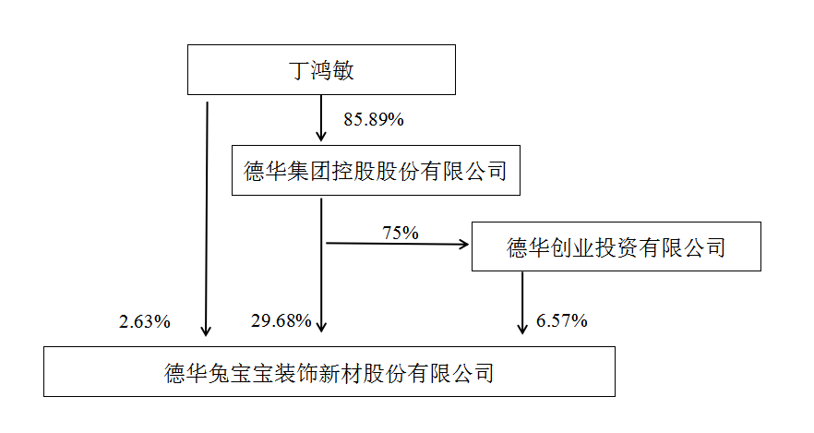

5、在年度报告批准报出日存续的债券情况
□适用 不适用

三、重要事项
不适用

德华兔宝宝装饰新材股份有限公司
董事长：丁鸿敏
2023年4月28日

